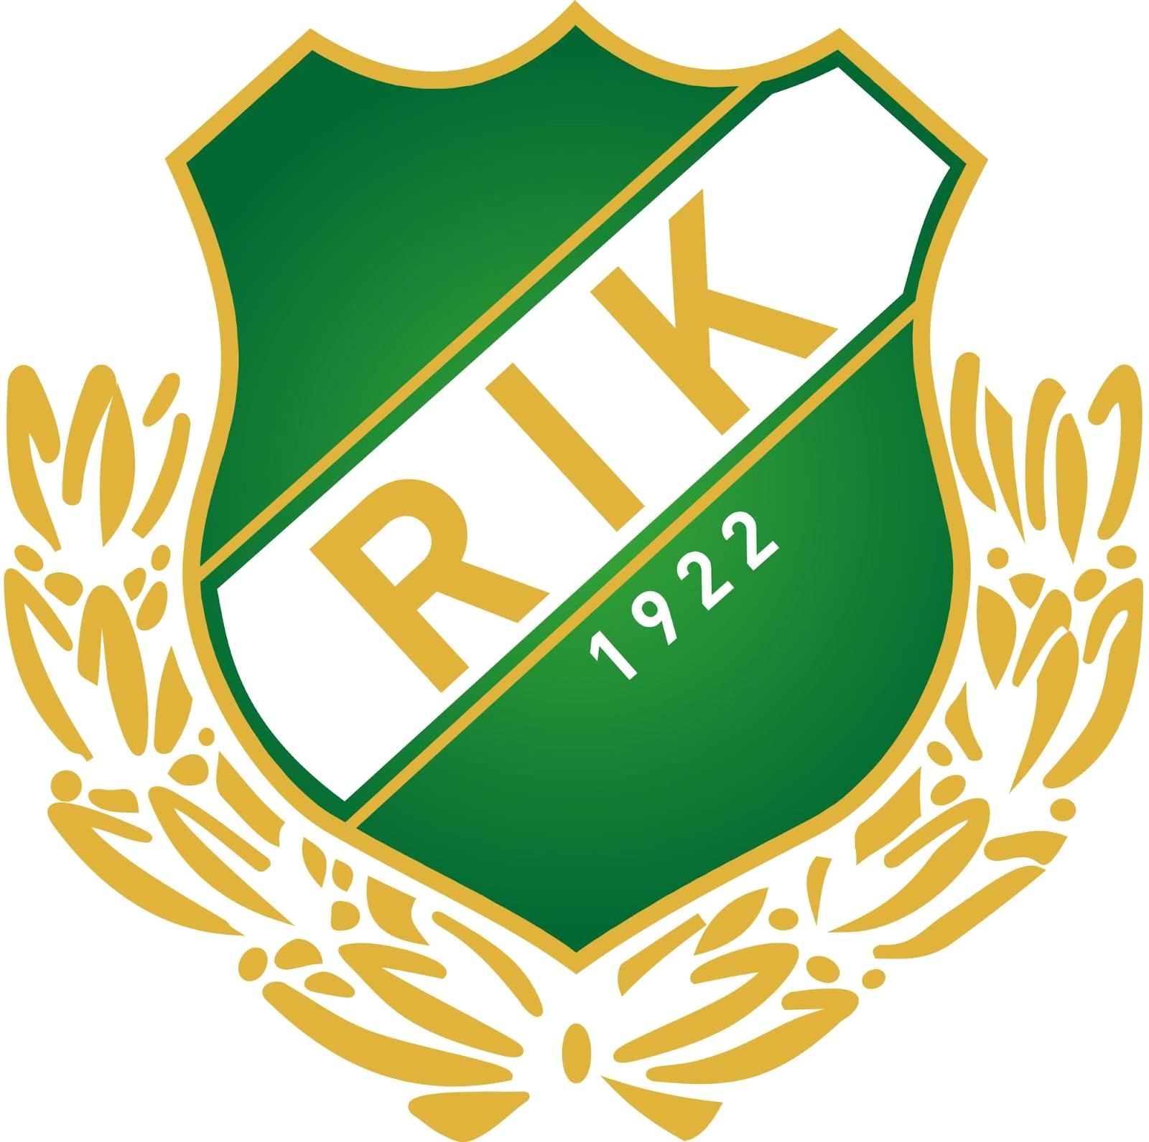
Årsmöte Rockneby IK
20 Mars 2023

Årsmötet öppnades och hälsade alla välkomna:

1. Fastställande av röstlängd:

2. Val av ordförande och sekreterare för mötet
Ordförande:
Sekreterare:

3. Val av protokolljusterare och rösträknare

4. Fråga om mötet utlysts på rätt sätt

5. Fastställande av föredragslista

6. Styrelsens verksamhetsberättelse, årsbokslut för senaste verksamhetsåret
Verksamhetsberättelsen lästes upp av
Årsbokslutet lästes upp av

7. Revisorernas berättelse

8. Fråga om ansvarsfrihet för styrelsen för den tid revisionen avser

9. Fastställande av medlemsavgifter
Höjning med 15% enligt inflationen närmaste 50 kr
Medlemsavgiften blir då till 250 kr. Inkluderat träningsavgifter är nivåerna 6-7 år = 350 kr, 8-9 år = 450 kr, 10 år = 550 kr och senior = 1050 kr.

10. Behandling av styrelsens förslag och i rätt tid inkomna motioner
Fanns inga inkomna.

11. Val av
a. Föreningens Ordförande för 1 års tid

b. Ledamöter för en tid av två år

c. Suppleanter för en tid av ett år

d. 1 st. Revisor jämte suppleant för ett års tid

e. 1-3 Ledamöter i valberedningen för ett års tid.

f. Ombud till möten där föreningen har rätt att vara representerad genom ombud.

12. Eventuella övriga frågor anmälda under punkt 5.

Mötet avslutades av ordförande

Vid protokollet

______________________________ __________________________
Mötessekreterare Justerare

______________________________ __________________________
Mötesordförande Justerare

